TOÁN 6 – TUẦN 19 – BÀI TẬP DÀNH CHO HỌC SINH KHÁ GIỎI

BÀI 1

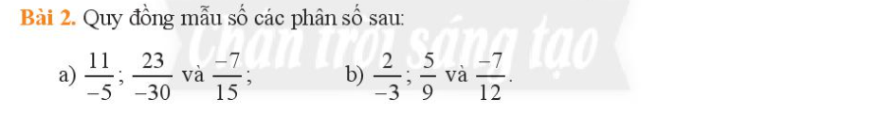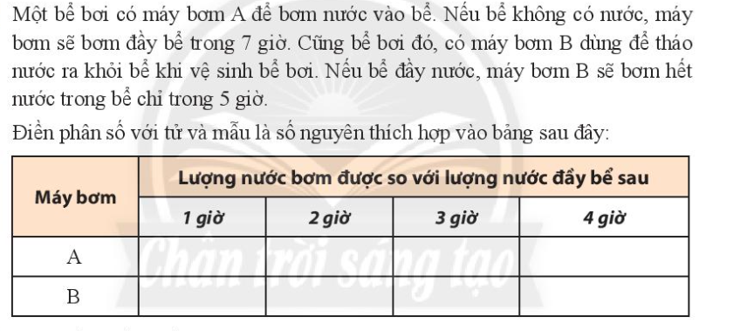

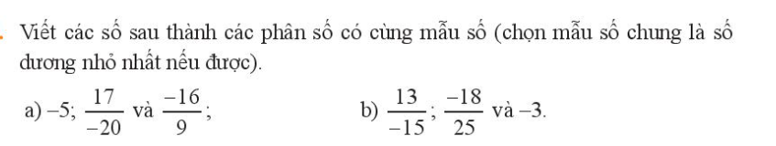BÀI 3